Potrebuješ morda po koncu šolskega leta zaposlitev?

Če te zanima dinamično delo na terenu in delo s strankami, te vabimo, da se nam pridružiš.
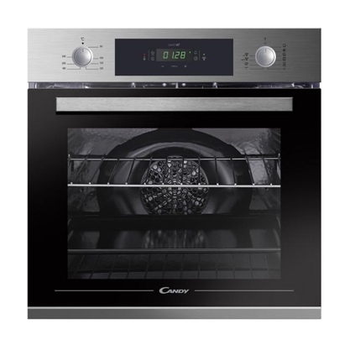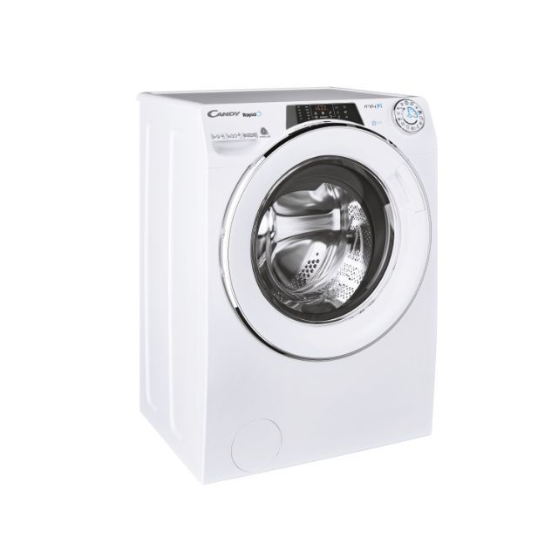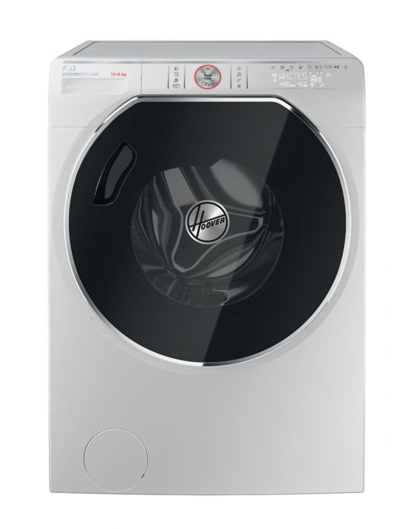

Ukvarjamo se s popravilom gospodinjskih aparatov in v svoje vrste vabimo elektrikarja. Ponujamo ti zaposlitev za nedoločen čas.

Delovni čas med 8.00 in 16.00 od ponedeljka do petka ter stimulativno plačilo.

Svoja vprašanja nam lahko pošlješ na info@electraplus.si.

